曹杨中学举行“扬赤子精神，燃青春火焰”主题升旗仪式

阳春四月，在柔和春风的吹拂下，曹杨中学于4月9日举行了“扬赤子精神，燃青春火焰”主题升旗仪式。3月25日至29日，我校高一同学前往东方绿舟开展了为期5天的国防教育训练活动，展现了作为曹杨人的赤子精神。

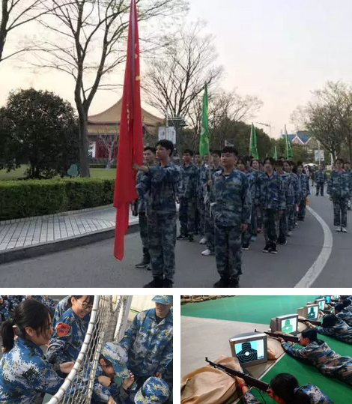

高一（6）班郑泽旻同学作为学生代表分享了她的体会：本次军训中，我们收获了荣誉，收获了同学情、爱国情，也让我们学到了军人的坚持不懈、勇往直前，以及不怕苦不怕累的精神，还深深感受到了曹杨的赤子之情怀。

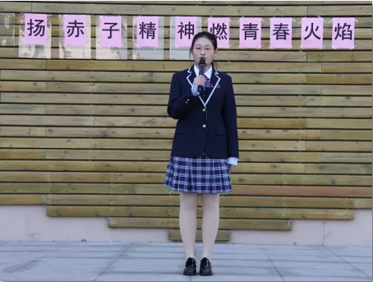

本次东方绿舟国防教育之行中，同学都表现突出，其中不少同学获得“优秀营员”的荣誉称号，我校高一（7）班还获得“优秀连队”的荣誉称号，升旗仪式上，副校长郑琦峰、副校长周刚为他们颁发了证书。

